Практична робота «Використання формул в електронних таблицях»
Завдання 1. Створіть таблицю за зразком, назвіть аркуш Результати успішності. Вставте відповідну формулу та підрахуйте середній бал кожного учня, Результати збережіть.

Завдання 2. Введіть дані до таблиці, назвіть аркуш Облік кадрів. Оформіть таблицю відповідно до зразка
За допомогою засобу Автосума та формул знайдіть відповідні значення. Результати збережіть.
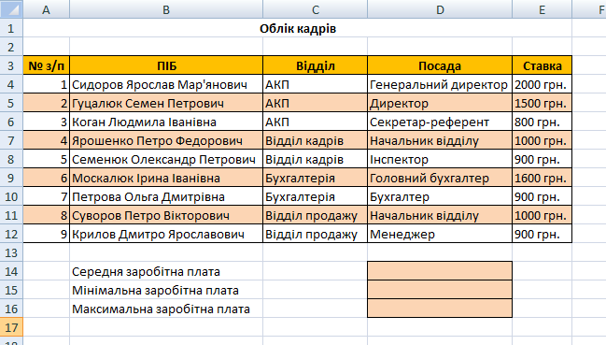
Завдання 3. Виконайте обчислення у пустих комірках поданих таблиць шляхом введення в них формул відповідно до заголовків таблиць.
Для цього:
- Використовуючи підказки, виконайте необхідні обчислення. Результати збережіть
а)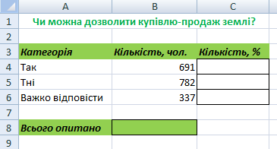 б) 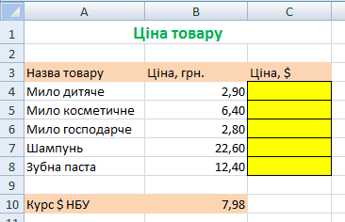
а) Значення стовпця «Кількість,%» розраховується як відношення «кількість, чол.» до «Всього опитаних»
б)Щоб розрахувати ціну в $, необхідно ціну в гривнях розділити на курс $, враховуючи, що одне з посилань має бути відносним, а друге абсолютним.

Завдання 4. Знайдіть в Інтернеті дані про вартість флеш - пам’яті обсягом 2 ГБ у різних країнах. Заповніть таблицю та визначте, де така флеш-пам'ять найдешевша. Результати збережіть

